随机目标点的多个巡逻AI

1. 添加Nav Mesh Bounds Volume 组件
2. 在蓝图文件夹中右键ThirdPersonCharacter 🡪 duplicate 生成一个charate 重命名为AI
3. 双击AI 清空eventGraph ,删除摄像头及相机线，只留下一个人物模型
4. 添加ai下的PawnSensing组件（此组件可当作是ai的视觉），调整Peripheral Vision Angle（可视区域）的值 为51左右的合适值
5. 添加N个Target Point组件放在任意位置，这里将放在如图位置
6. 打开AI的eventGraph

RT： 即可让AI在玩家出现在ai的可视区域（即3.中调整的质）内 --》跟随玩家,

当玩家不在可视区域时，以target Point的随机两点为目的地往返（巡逻）；

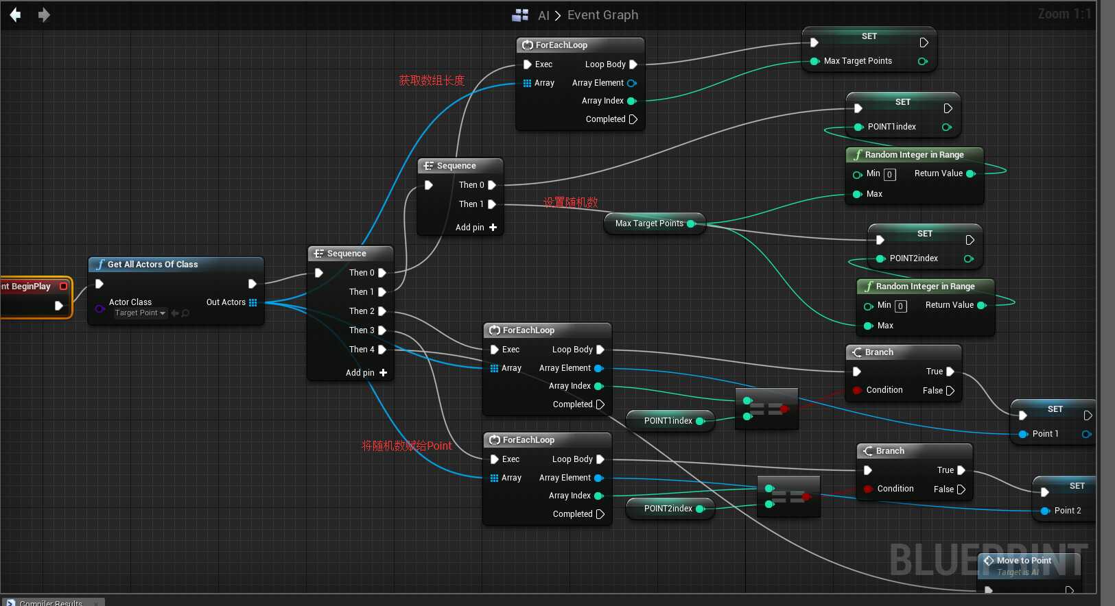

7．变量图如下

·注：point 类型为 target point

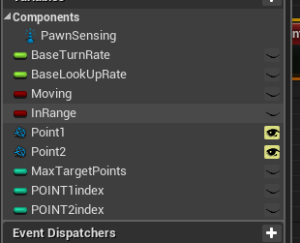

1. **回到主窗口，在world outline窗口找到AI 并选中**

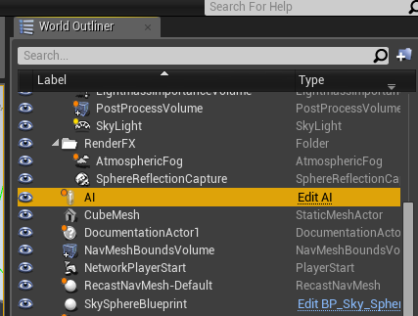

1. **在下方的detail窗口找到default选项。为point1 point2设为none**

**9.跟随处于固定巡逻+跟随处笔记相同**